**FREE RADICAL BIOLOGY AND MEDICINE**

**IF: 7.1** (5-year IF: 7.9)

35/313, Q1 in BIOCHEMISTRY & MOLECULAR BIOLOGY (SCIE)

15/186, Q1 in ENDOCRINOLOGY & METABOLISM (SCIE)

**Hernandonine-mediated autophagic cell death in hepatocellular carcinoma:**

**Interplay of p53 and Yap signaling pathway**

DOI: 10.1016/j.freeradbiomed.2024.06.026

Yu CL, Huang KY, Chen JJ, Lai CT, Chen GW, Huang CC, Yeh YH, Lee CH, Lee JJ, Huang DM, **Wang SW* (王士維*)**

**研究動機:**

肝癌是全球癌症相關死亡的第三大主因，其高發生率和死亡率凸顯了目前治療方案的不足。儘管早期階段之肝癌有多種有效治療方法，但由於目前檢測方法的靈敏度不佳，以及早期階段無症狀的特性，許多患者在 HCC 晚期才被診斷出來。雖然已發展出一些全身性治療藥物，但其反應率有限，且藥物抗藥性的產生也阻礙了其療效。因此，亟需開發新的治療策略來改善HCC患者的預後和生活品質。近年來，調節細胞自噬已成為開發 HCC 新療法的重要方向。誘導和抑制自噬都被認為是治療 HCC 的有效方法。Hernandonine 是一種從 *Hernandia nymphaeifolia*中提取的生物鹼，已被證明具有多種生物活性，包括抗發炎、抗人類免疫缺陷病毒1型 (HIV-1) 和抗癌等作用。先前的研究表明，Hernandonine 可以抑制多種實體腫瘤細胞株（包括子宮頸癌、結腸癌、口腔癌和肺腺癌）的增殖，而不會影響正常人類細胞株。然而，Hernandonine對肝癌細胞的作用及其潛在機制尚不清楚。

**解決問題：**

王士維教授團隊首先利用使用三種人類肝細胞癌細胞株 (SK-Hep-1、HA22T/VHG 和 HuH-7)評估 Hernandonine 對 HCC 生長的影響。實驗結果顯示，Hernandonine 可抑制 HCC 細胞的生長，並誘導細胞凋亡和自噬；且Hernandonine是透過引起細胞自噬進一步是誘導肝細胞癌細胞產生細胞凋亡。透過RNA次世代定序分析，更是進一步發現Hernandonine會影響p53和Hippo訊息傳遞路經之相關mRNA表現量。同時，Hernandonine 透過誘導DNA損傷，活化 p53 訊息傳遞路徑進而啟動細胞自噬，最終導致細胞死亡。而Hernandonine導致的 YAP 蛋白表現量上升，則是對Hernandonine誘導的細胞自噬性死亡具有細胞保護作用。最後，本研究利用斑馬魚異種移植模型，在體內驗證Hernandonine對HCC的抑制效果，結果顯示，Hernandonine能有效抑制腫瘤生長。本研究闡明了Hernandonine抑制肝細胞癌生長和轉移的潛在機制，並為開發新的 HCC 治療策略提供了新的方向。

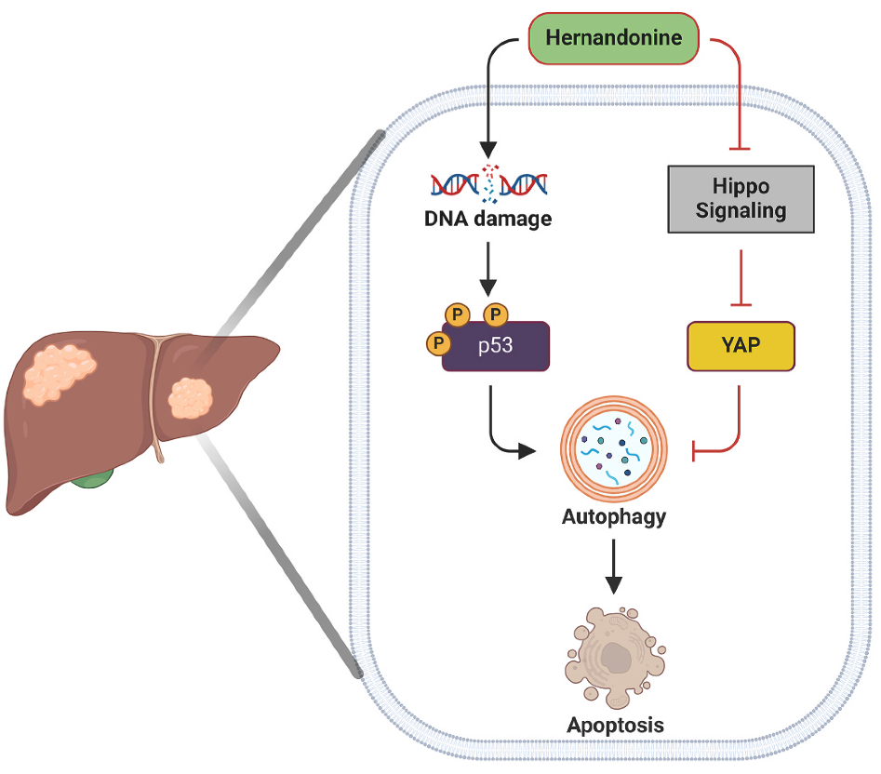**Schematic diagram of hernandonine-induced autophagic cell death.** Hernandonine induced autophagic cell death via DNA damage-associated p53 activation. The Inhibition of Hippo pathway and the subsequent elevation of YAP expression might play a protective role against hernandonine-induced autophagic cell death.